第一百十二條
公路休息站預告標誌「指40」，用以指示前有休息站及其里程。分別設
於距離休息站進口二公里及一公里處。圖例如左：
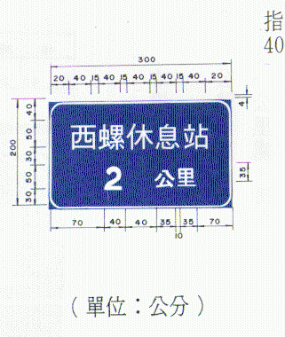
本標誌為藍底白字白色邊線，並應註明休息站名稱。

